An die Mitglieder und

Nicht-Mitglieder des WBV

Sitten, den 30. August 2023

YJ/cs 🖃 cschuh@ave-wbv.ch ✆ 027 327 32 54

K:\CS-SK\Séminaires\2023.09\Invitations\Sém.admin_20.09.2023_Ordre du jour_envoi_ALL_3.docx



**Administratives Seminar**

**Mittwoch, 20. September 2023, 10Uhr, WBV Sitten**

Die Schweizer Polizei hat letzte Woche enthüllt, dass Betrug mittlerweile zu den häufigsten Straftaten gehört. Es gibt immer mehr Opfer im Internet und leider bleibt ein großer Teil dieser Cyberverbrechen in der Grauzone der helvetischen Kriminalität.

Angesichts dieser wachsenden Plage haben wir beschlossen, dieses Thema zum Hauptthema unseres jährlichen Seminars zu machen.



**Cyberangriffe**

**Sensibilisierung und Verteidigungsprinzipien**

Referent:

Jérôme Christen, Silicom Group

Projektleiter Cybersicherheit

**Datenschutzgesetz**

Information über das neue Gesetz welches am 1. September 2023

in Kraft getreten ist

Da die Themen aktuell und der Referent hochkarätig sind, hoffen wir, dass Sie zahlreich erscheinen, um dem interessanten Vortrag zu folgen und sich mit dem Spezialisten auszutauschen.

Um eine ideale Organisation zu gewährleisten, bitten wir Sie um Ihre Anmeldung bis zum 12. September 2023 mit dem beiliegenden Antwortcoupon oder per E-Mail an cschuh@ave-wbv.ch. Die Anmeldung ist für WBV-Mitglieder kostenlos, für Nicht-Mitglieder kostenpflichtig [CHF 100 pro Unternehmen].

Wir freuen uns auf Ihr zahlreiches und aktives Erscheinen und verbleiben mit freundlichen Grüssen.

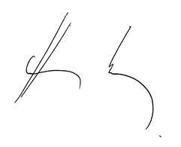

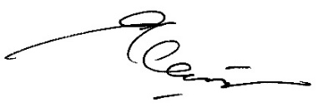

Serge Métrailler Yvan Jollien

Beilage: Antwortcupon